Заклад вищої освіти  "Відкритий  міжнародний УНІВЕРСИТЕТ  розвитку людини  "УКРАЇНА" | 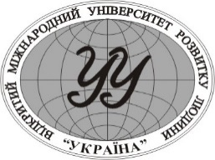 | Higher Education Institution  "Open  International UNIVERSITY  of Human Development  "UKRAINE"
Україна, 03115, Київ, вул. Львівська, 23-422-50-33

ЗАСІДАННЯ ВЧЕНОЇ РАДИ
(у режимі ZOOM)

30 серпня 2024 року 10⁰⁰ ауд. 2Л-3).

ПОРЯДОК ДЕННИЙ

1. Про затвердження змін до додатків до Правил прийому до Відкритого міжнародного університету розвитку людини «Україна» для здобуття вищої освіти в 2024 році.
Доповідач: Веденєєва О.А.

2. Про затвердження нової редакції положень Університету «Україна».

Доповідач: Коляда О.П.

3. Різне.

